桃園巿立武漢國民中學 年度教職員健康檢查申請書
申請日期： 年 月 日
申  請  人 | 單 位 |  |  |  | 職 稱
申  請  人 | 姓 名  (請本人簽名) |  |  |  | 身分證統號
申  請  人 | 出生日期 |  | 年 月 日；迄上年度12月31日止已滿□40□50足歲
申 請 健 康 檢 查 方 式 | 上年度參加健康檢查紀錄 | □上年度未以公假或補助方式參加健檢。  □上年度年滿50歲曾核予公假補助7000元參加健檢。  □上年度年滿50歲曾核予公假補助3500元參加健檢。  □上年度年滿40歲曾核予公假補助4500元參加健檢。
申 請 健 康 檢 查 方 式 | 本次健康檢查申請方式 | □校長公費補助16000元(每年1次)  □滿50足歲以上公費補助7000元(每2年1次)  □滿50足歲以上公費補助3500元(每年1次)  □滿40足歲以上公費補助4500元(每2年1次) |  |  |  |  | □公假健檢  □公餘時間健檢
申 請 健 康 檢 查 方 式 | 預定健檢日期及施健檢醫療院所 | 年 月 日(醫療院所名稱)  自105年1月1日起，應選擇至經中央衛生主管機關(衛生福利部)評鑑為合格之醫療機構、經財團法人醫院評鑑暨品質策進會健康檢查品質認證之診所或經勞動部認可辦理勞工一般體格與健康檢查之醫療機構進行檢查，其檢查費用方可補助。合格檢查機構請參考: 保訓會、勞動部、醫事司、醫策會、公務福利e化平台、桃園巿政府人事處
注  意  事  項 | 一、申請健檢對象，以年滿40足歲以上之編制內正式公教人員為限（年齡採計至上年度12月31日止，不含技工、工友、代理教師）。但留職停薪者，於回職復薪前不得申請本項健康檢查補助。  二、本項健康檢查以符合之年齡補助資格申請一次為限（含括公費補助與自費參加）。  三、檢查完畢後，請檢附醫療院所之繳費收據正本申請補助，至遲應於當年度12月20日前送人事室辦理，並於得申請額度內覈實給予補助，如有超出，由申請人自行負擔。  四、參加健康檢查人員得以公假登記，並以1天為限；教師課務自理，職員不影響公務，並依請假程序另填寫請假單送核。
單位主管 |  |  |  | 人事室審核 |  |  | 會計室審核
□符合規定，請於實施健檢前，依規定辦理請假手續，並於完成健檢後，檢持繳費單據正本，依規定申請補助。
□不符規定，原因如下：
□非適用對象。
□迄上年度12月31日止之年齡未滿40足歲。
□本年度或上年度已登記參加健康檢查有案。
□其他：
教學組
(教師會辦)
校長批示
附註：本表109年1月1日起使用，請雙面列印。
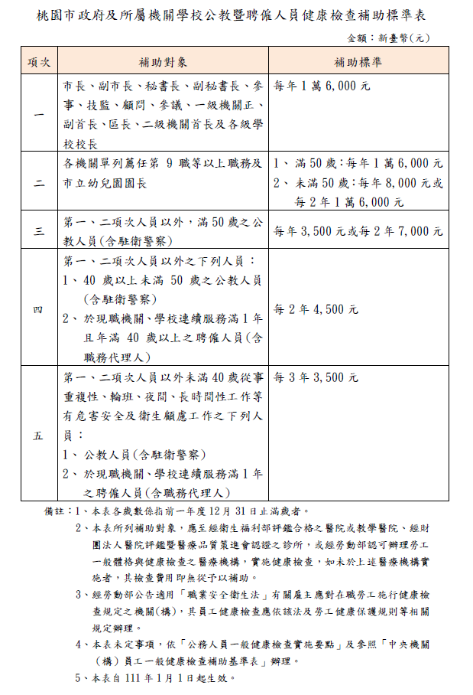

桃園市立武漢國民中學
□受款人
□發票(或收據)開立廠商
□詳如受款人清單
□ 代墊，入代墊人帳戶
■受龍潭郵局薪資帳戶
□出納組長轉交
□其他：

黏 貼 憑 證 用 紙

傳 票  編號  付款憑單 |  |  |  |  | 金 額
 |  |  |  |  | 億 |  | 千萬 | 百萬 |  | 十萬 | 萬 | 千 | 百 | 十 | 元
憑證編號 |  |  | 預算年度
預算科目 | 531國民中學教育  183傷病醫藥費 |  |  |  |  | 用途說明 |  |  | 年度學校教職員健康檢查（ ）

經辦單位 | 驗收或證明、保管 | 登記 | 會計單位 | 機關長官或  授權代簽人
 | 保管  驗收或證明 | 所得登記  財產(物)登記
( 憑 證 黏 貼 線 )

說明：  - 對不同工作計畫或用途別之原始憑證請勿混合黏貼。  - 本用紙除「傳票(付款憑單)編號」及「憑證編號」兩欄由會計單位填列外，其餘各欄由經辦核銷工作之事務人員填列。  - 本用紙憑證黏貼線上端有關人員核章欄，得視各機關實際工作之分工程序自行增列。  - 簽署欄位依職稱大小，「由上而下，由左而右」，各單位主管應於騎縫處核章。  - 凡提供參考之附件，如不能同時黏貼，則記明某號憑證之附件，按號另裝成冊一併附送，並於憑證簿封面註明上開另裝附件若干件。  - 本用紙由有關人員順序核章後，送會計單位辦理經費核銷手續，月底由會計單位彙總裝訂成冊，依規定程序辦理。  - 以零用金支付時，由出納管理人員於原始憑證上加蓋付訖及日期章戳。  - 開立傳票或付款憑單時，由會計單位於本用紙上加蓋「已開傳票或憑單」章戳。 | 附件：  □發票 張  □收據 張  (並至財政部稅務入口網之營業登記資料公示查詢)  □動支經費請示單或核准辦理文件 張  □驗收報告 張  □合約書 份  □其他文件(需註明文件名稱、份數)

